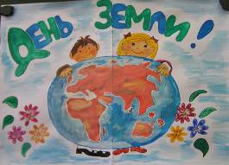
22 апреля - Всемирный День Земли.

По традиции в этот день организованно проводится классный час для 5-7 классов и ответственные за его проведение учащиеся 5 класса. Заранее с классным руководителем Трачук Надеждой Ивановной дети нарисовали плакат, который был вывешен на доске объявлений, подобраны вопросы викторины.
Классный час был проведён в виде экологического КВН. Капитаны команд ученики 5 класса Поленок Сергей и Тимофеев Юра организовывали и направляли работу своих команд.
Конкурсы были следующие:
- «И в шутку и всеръёз»- нужно было дать серъёзные ответы на замысловатые вопросы.
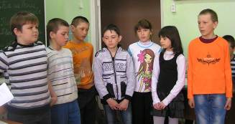
- Защита плаката на экологическую тему: «Проблема бездомных животных», «Проблема загрязнения воды, дефицита чистой воды». Художники от команды за 5 минут нарисовали плакат на экологическую проблему. Члены команды готовили защиту плаката стихами или прозой (проблема - причина (кто виноват?) – что делать?). Оценивалась суть проблемы, юмор.
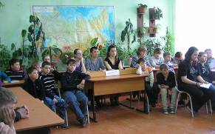
- В это время капитаны должны дополнить выполнить задание: вставить пропущенные слова в экологические высказывания известных людей (великих русских писателей Л.Н. Толстого, Ф.М.Достоевского).
- Пока команды и капитаны выполняли задания был организован конкурс болельщиков «Если я приду в лесок».
- На конкурс «Био – интиллект» были выбраны интересные сведения из жизни животных и растений.
- По теме «Экология человека» ученики представили импровизацию: «немое кино» на темы «От улыбки станет всем светлей» (о важности психологического комфорта) и «Если хочешь быть здоров – закаляйся!»
- Завершил конкурсную программу конкурс «За здоровый образ жизни», где капитаны каждой команды проводили физминутку для своей команды.
В конце мероприятия после подведения итогов все вместе спели «Лесной марш».

Классный руководитель 5 класса: Н.И.Трачук

